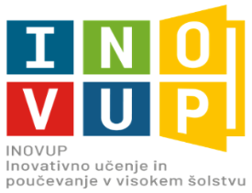

VISOKOŠOLSKE UČITELJE IN SODELAVCE TER DRUGE ZAPOSLENE
vabimo na prenos znanja multiplikatorja

Načini uvajanja problemsko usmerjenega projektnega učenja (Problem-orientated Project learning) v poučevanje:
primer dobre prakse

IZVAJALKA/IZVAJALEC: doc. dr. Anja Pirih
TERMIN: sreda, 28. september 2022, od 12. ure do 13.30
TRAJANJE: 2 pedagoški uri
KRAJ USPOSABLJANJA: Univerza na Primorskem Pedagoška fakulteta, Cankarjeva 5, 6000 Koper (v živo)

MULTIPLIKATORSKI PRENOS ZNANJA BO OPRAVLJEN NA OSNOVI OBISKA INSTITUCIJ/E:
Roskilde University, Danska
VSEBINA USPOSABLJANJA:
Na usposabljanju bo predstavljen način uvajanja in izvajanja pedagoškega modela »problemsko usmerjeno projektno učenje (Problem-oriented Project Learning – PPL)«, ki ga je razvila Univerza Roskilde.

IZIDI USPOSABLJANJA:
Udeleženci:
- se bodo seznanili s pedagoškim modelom »problemsko usmerjenim projektnim učenjem (Problem-oriented Project Learning – PPL) ter načinom uvajanja v prasko,
- bodo razpravljali o možnih načinih uvajanja PPL v poučevanje (s poudarkom na tujem jeziku)

NAČINI USPOSABLJANJA:
Usposabljanje je zasnovano kot kombinacija predavanja, delavnic, evalvacije ter povratne informacije.

DODATNE INFORMACIJE: alenka.andrejasic@upr.si

PRIJAVA NA USPOSABLJANJE: Rok za prijavo je do zapolnitve prostih mest.

